Администрация
сельского поселения
Черновка
муниципального района Сергиевский
Самарской области

ПОСТАНОВЛЕНИЕ
«23»08 2022г.
№___

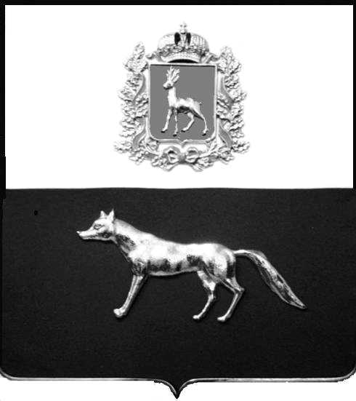

35

О подготовке проекта планировки территории и проекта межевания территории объекта АО «Самаранефтегаз»:8820П «Сбор нефти и газа со скважин №№ 156, 254, 255 и электроснабжение скважин №№ 251, 252 Южно-Орловского месторождения» в границах сельского поселения Черновкамуниципального района Сергиевский Самарской области

В соответствии с частью 4 статьи 45 Градостроительного кодекса Российской Федерации, пунктом 9 Порядка подготовки документации по планировке территории, разрабатываемой на основании решений Администрации сельского поселения Черновка муниципального района Сергиевский Самарской области, и принятия решения об утверждении документации по планировке территории, порядка внесения изменений в такую документацию, порядка отмены такой документации или ее отдельных частей, порядка признания отдельных частей такой документации не подлежащими применению в соответствии с Градостроительным кодексом Российской Федерации, утвержденных Постановлением Администрации сельского поселения Черновка муниципального района Сергиевский Самарской области № 15 от 08.04.2022 г., рассмотрев предложение ООО «СамараНИПИнефть» о подготовкепроекта планировки территории и проекта межевания территории, Администрация сельского поселения Черновка муниципального района Сергиевский Самарской области

ПОСТАНОВЛЯЕТ:

- Подготовить документацию по планировке территории (проект планировки территории и проект межевания территории), для размещения линейного объектаАО «Самаранефтегаз»: 8820П «Сбор нефти и газа со скважин №№ 156, 254, 255 и электроснабжение скважин №№ 251, 252 Южно-Орловского месторождения» в границах сельского поселения Черновка муниципального района Сергиевский Самарской области, согласно прилагаемой схеме (Приложение № 1).
- Утвердить прилагаемое задание на подготовку документации по планировке территории, указанной в пункте 1 настоящего Постановления (Приложение № 2).
- Установить, что подготовленнаядокументация по планировке территории должна быть представлена в Администрацию сельского поселения Черновка муниципального района Сергиевский Самарской области в срок до 22.08.2023 г.
- Предложения физических и (или) юридических лиц, касающиеся порядка, сроков подготовки и содержания изменений в документацию по планировке территории, указанные в пункте 1 настоящего Постановления, принимаются в письменной форме в адрес Администрации сельского поселения Черновка муниципального района Сергиевский Самарской области по адресу: 446543, Самарская область, муниципальный район Сергиевский, с.Черновка, ул. Новостроевская, 10, в течение 7 календарных дней с момента подписания и опубликования настоящего Постановления.
- Опубликовать настоящее Постановление в газете «Сергиевский вестник» в течение трех дней со дня принятия настоящего Постановления и разместить на сайте Администрации муниципального района Сергиевский в информационно-телекоммуникационной сети Интернет в разделе «Градостроительство», «сельское поселение Черновка» в подразделе «Проекты планировки и межевания территории».
- Настоящее Постановление вступает в силу со дня его официального опубликования.
- Контроль за выполнением настоящего Постановления оставляю за собой.

Главасельского поселения
Черновка муниципального К.Л.Григорьев
района Сергиевский

О.А.Николаева

